Sur le Vercors, la collecte de lait est difficile, voilà pourquoi les paysans le transforment en fromage. Le seigneur de Sassenage s’étant octroyé un droit exclusif sur ce fromage qu’il collecte sous forme d’impôt. Le 28 juin 1338, le baron Albert de Sassenage autorise les habitants du Vercors à vendre leur fromage en toute liberté.
Peu à peu, le bleu de Sassenage trouve sa notoriété, à tel point, qu’il est considéré comme un fromage fin, régal des rois. La fabrication fermière de ce fromage a été abandonnée à partir de 1920. En 1924,une famille de Villard-de-Lans, propriétaire d’une laiterie, s’initie à la fabrication du bleu du pays. C’est le début de la fabrication en laiterie. À partir de 1933, Léonard Mestrallet va développer de façon importante la production de ce fromage local. Un fromage qui va connaître son heure de gloire en 1998 en obtenant l’aoc.
Il devient le bleu du Vercors Sassenage. Aujourd’hui, il est fabriqué de façon laitière à la coopérative Vercors lait située à Villard-de-Lans mais également de façon fermière, cela grâce à une dizaine producteurs installés sur le territoire du Vercors.
La filière du bleu du Vercors Sassenage est soutenue par une confrérie qui organise à Sassenage sa fête des fromages et des produits du terroir, le dernier week-end d’août mais également des chapitres avec intronisations, elle est présente sur de multiples manifestations au niveau national mais également à l’étranger.
La confrérie est née dans une voiture
Vous êtes nombreux , habitants Sassenage, du Vercors, à avoir rencontré les membres de la confrérie du bleu du Vercors Sassenage, vous êtes des milliers à nous faire l’honneur de vous rendre à la fête des fromages et des produits du terroir organisée place Sasso Marconi à Sassenage. Mais qui sait que cette confrérie a été créée en 1987 grâce à un homme de Sassenage, élu municipal, garagiste de métier : Christian Reymond. Pour la petite histoire il faut savoir que Christian Reymond a eu l’idée de créer cette confrérie lors d’un déplacement à Lyon.
Lors de ce déplacement, Christian Reymond écoutait la radio, dans sa voiture, et il a entendu parler d’une confrérie située en Saône-et-Loire, celle ci allait organiser une manifestation festive. »
Élu au conseil municipal, je savais qu’il fallait faire de même sur Sassenage et je me suis dit qu’une confrérie pourrait très bien jouer ce rôle . De plus, je m’étais imaginé que cette confrérie pourrait mettre en avant notre célèbre fromage : le bleu de Sassenage. »
Aussitôt dit, aussitôt fait , Christian Reymond a réuni autour de lui des femmes et des hommes qui ont cru à cette ambitieuse idée. » Créer une confrérie demande un certain cheminement et honnêtement tout n’a pas été facile, j’ai dû essuyer certaines critiques mais ma volonté a été la plus forte, faisant mienne cette maxime : « Mieux vaut faire et être critiqué que ne rien faire et critiquer les autres ».
Afin que cette confrérie démarre avec une certaine vigueur, » j’y ai associé les voitures anciennes. Je dirais même que c’est grâce à ces voitures anciennes que l’on a pu créer la confrérie car elles ont été un excellent vecteur de publicité. « Créer une confrérie, c’est bien mais il faut la faire vivre. » Un journaliste du Dauphiné Libéré nous a donné à l’époque un sacré coup de main en faisant venir le maître fromager parisien Pierre Androuet. Celui-ci nous a mis le pied à l’étrier. » Cette nouvelle confrérie s’est attelée à la tâche »; je vous assure que la première année on a beaucoup, beaucoup travaillé. L’une de nos plus belles réussites étant l’organisation au centre-ville de Sassenage de la fête des fromages et des voitures anciennes. »
Association fromages et voitures
Afin de trouver des fonds nécessaires à l’organisation d’une telle manifestation, Christian Reymond et son équipe ont eu l’idée d’éditer un journal spécial pour cette fête. « Croyez-moi, on a dû mouiller la chemise afin de trouver des annonceurs. Ça n’a pas été facile mais pour moi, sortir un journal permettait de faire connaître notre confrérie, notre bleu, de fidéliser notre lectorat et nos annonceurs. » La première fête des fromages et des voitures anciennes s’est donc déroulée au centre-ville autour de la fontaine. Au cours de cette fête, France Bleu, notre partenaire, était déjà présente. Si aujourd’hui, la fête des fromages dure deux jours, les premières éditions se sont déroulées sur une journée. » Il faut dire qu’on n’avait pas de fromagers, pas de stands, et l’animation principale était faite autour des voitures anciennes.

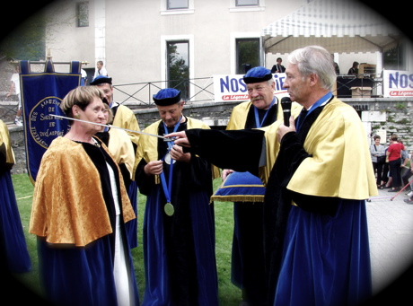
Christian Reymond et son équipe d’alors ont fait progresser d’année en année cette fête mais également la confrérie. » C’est avec beaucoup de plaisir que j’ai fait venir quelques personnalités à Sassenage, parmi celles-ci : Maurice Trintignant.
Assurer la promotion du bleu
La fête a changé de lieu puisqu’après le centre village, elle s’est déroulée place de l’Europe et place de la mairie. Il faut dire que la fête connaissant un succès grandissant, les exposants se sont fait de plus en plus nombreux et la fête est passée à deux jours.
Toujours début septembre. « Cette date a été choisie car elle est située au sortir des vacances et, en général, il fait toujours beau à cette date-là. Par contre, ça nous oblige à retrousser les manches en juillet août et ce n’est pas toujours facile de travailler à l’organisation d’une telle manifestation pendant l’été. Christian Reymond en tant que président de la confrérie du bleu a également participé à la mise en route de l’aoc bleu du Vercors Sassenage. » Je suis très heureux que le bleu du Vercors Sassenage ait obtenu l’aoc et la confrérie y a participé à son niveau. Je suis également très fier que Jean-Pierre Pernaut, journaliste à TF1, dans un livre qu’il a écrit sur les fromages de France cite la confrérie du Vercors Sassenage » . »
L’une des missions essentielles de la confrérie est la promotion de notre célèbre bleu. » Honnêtement, quand j’ai créé la confrérie je ne pensais pas que quelques années plus tard le bleu, qui était tombé en complète désuétude, reprenne des couleurs et atteigne le niveau de ventes qu’il a aujourd’hui. Je suis très heureux que la confrérie participe activement à faire connaître notre bleu dans la région mais également dans toute la France et même en Europe. Ce que je souhaite c’est que cette confrérie reste bien indépendante et poursuive son cheminement, ses actions, avec sérieux , convivialité et qu’elle ne se disperse pas trop »
Pour Christian Reymond, le bleu a de beaux jours devant lui. Le président fondateur, qui a pris sa retraite, vit aujourd’hui dans une région où le Saint-Marcellin est roi. « Je suis l’évolution du Saint-Marcellin et son combat pour obtenir l’aoc. Je suis vraiment désolé de savoir que le saint-marcellin ne l’obtiendra hélas pas. Sans faire d’infidélité au bleu, je ne peux nier que j’adore le Saint-Marcellin.
Les anciens se souviendront qu’à la création de la confrérie, il était prévu que l’on fasse une manifestation à Sassenage et l’année suivante à saint-marcellin. Les élus de cette dernière commune préférant organiser le rallye automobile de Saint-Marcellin, cela n’a pu se faire.
On n’a donc pas réussi à réunir autour d’une même manifestation le bleu et le Saint-Marcellin; c’est dommage….Et Christian Reymond de conclure: « Je garde un excellent souvenir de mes rencontres avec Pierre Androuet, notre parrain , avec qui j’ai partagé des moments inoubliables. Honnêtement, je suis fier d’avoir créé cette confrérie et je suis très heureux de voir que 25 ans après elle est toujours aussi dynamique. J’espère que dans 20, 30, 40 ans, elle existera encore et assurera avec autant de passion la promotion du bleu du Vercors Sassenage ».
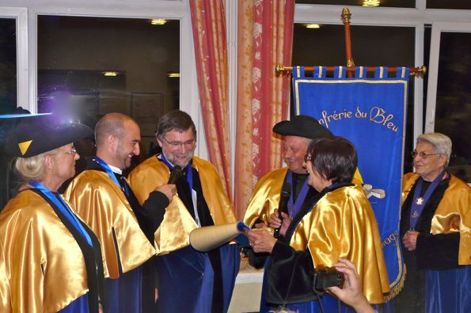
La confrérie évolue au fil du temps, le grand maître est désormais Philippe Thiault, la fête des fromages et des produits du terroir se déroule le dernier week-end d’août. Ce qui n’a pas changé, c’est la motivation des membres de la confrérie au niveau de la promotion du Bleu du Vercors Sassenage.

